Лэпбук «Развитие речи. Грамматический строй речи».
Игра – основной вид деятельности дошкольников. Сейчас в распоряжении детей и взрослых большое количество самых разнообразных игр. Особое место занимают среди них дидактические игры – особенно словесные. Восприятие материала у детей носит разный характер, но известно, что большинство запоминает 5 % услышанного и 20% увиденного. Это побудило нас к созданию лэпбука:«Развитие речи. Грамматический строй речи».
Мы используем его для активизации словарного запаса, закрепляем знания о видовых, и родовых понятиях, осваиваем с детьми слова с обобщенным значением.
Способ работы с данным лэпбуком носит в основном индивидуальный характер.
В наш лэпбук входят такие игры как:
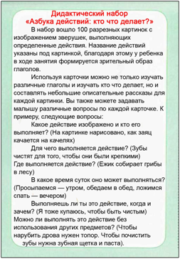

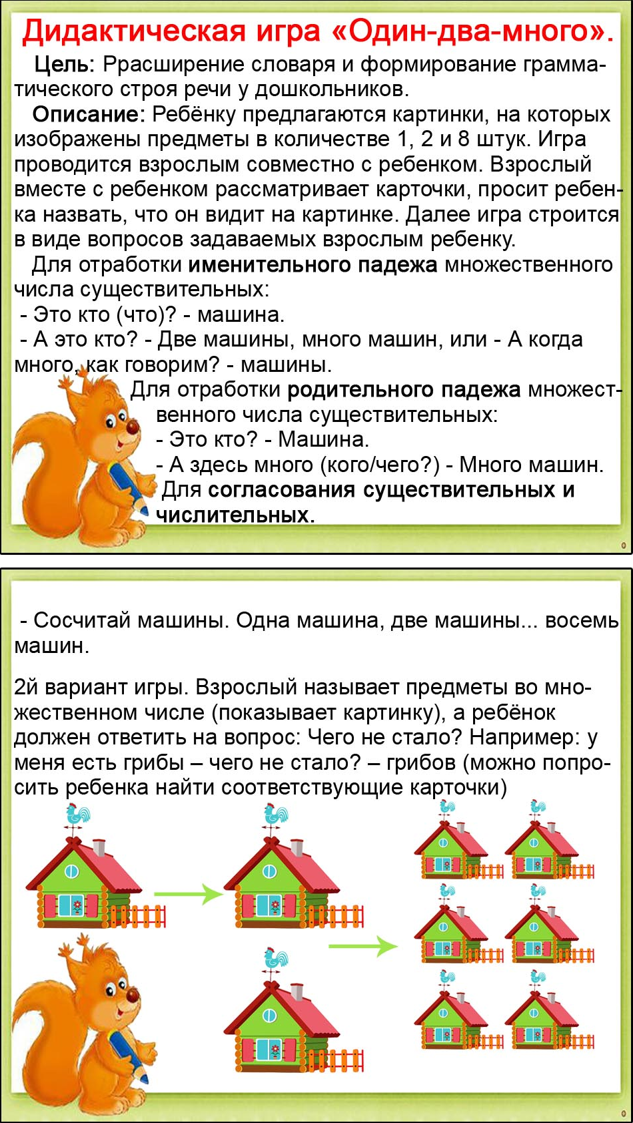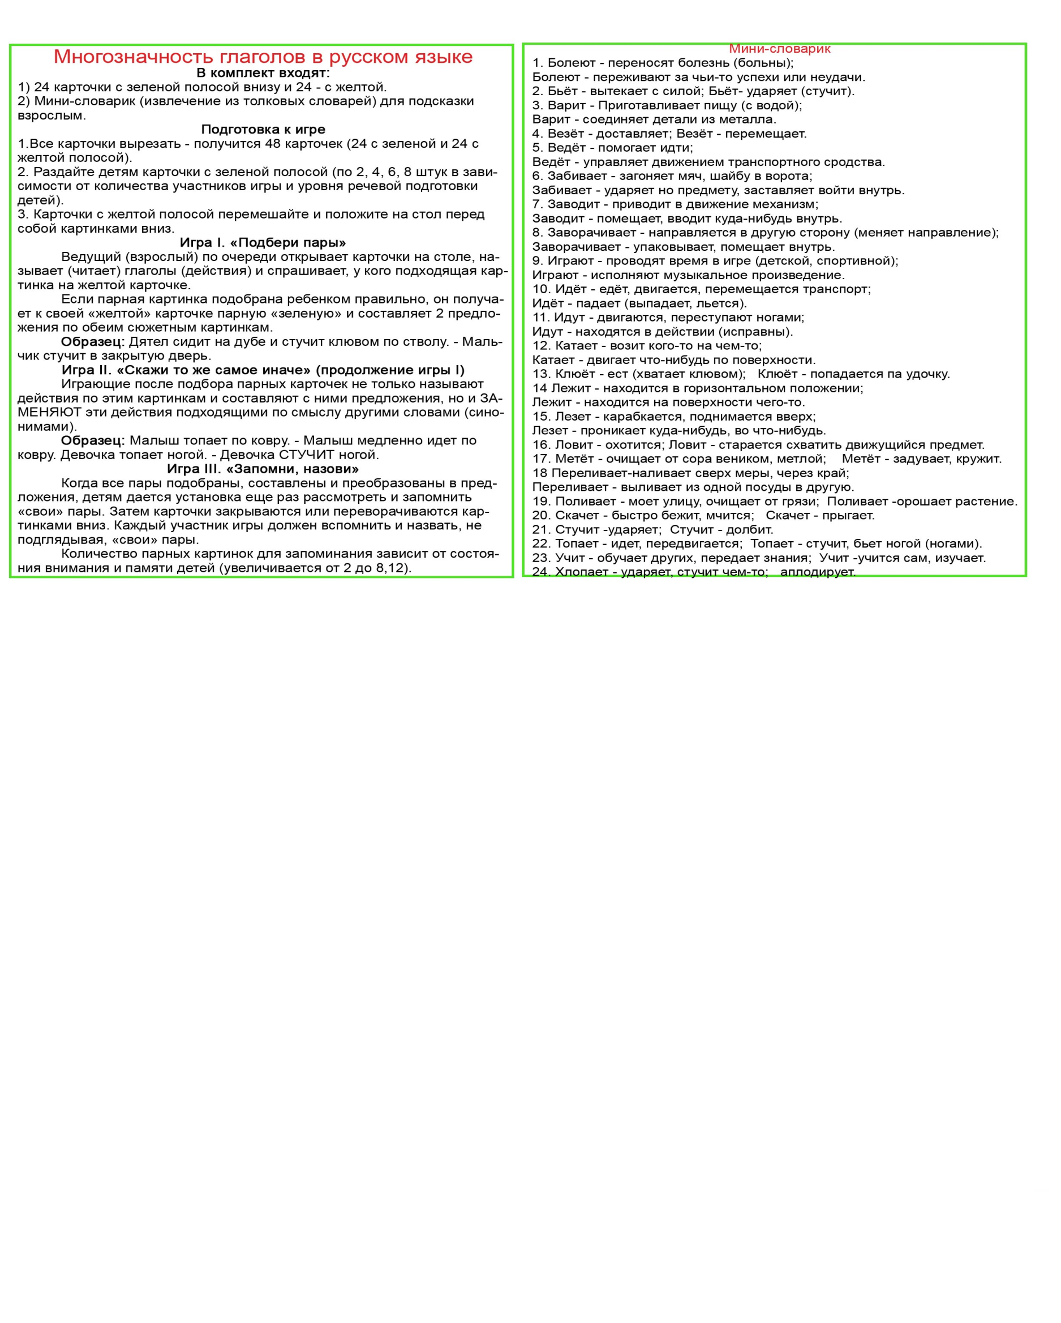
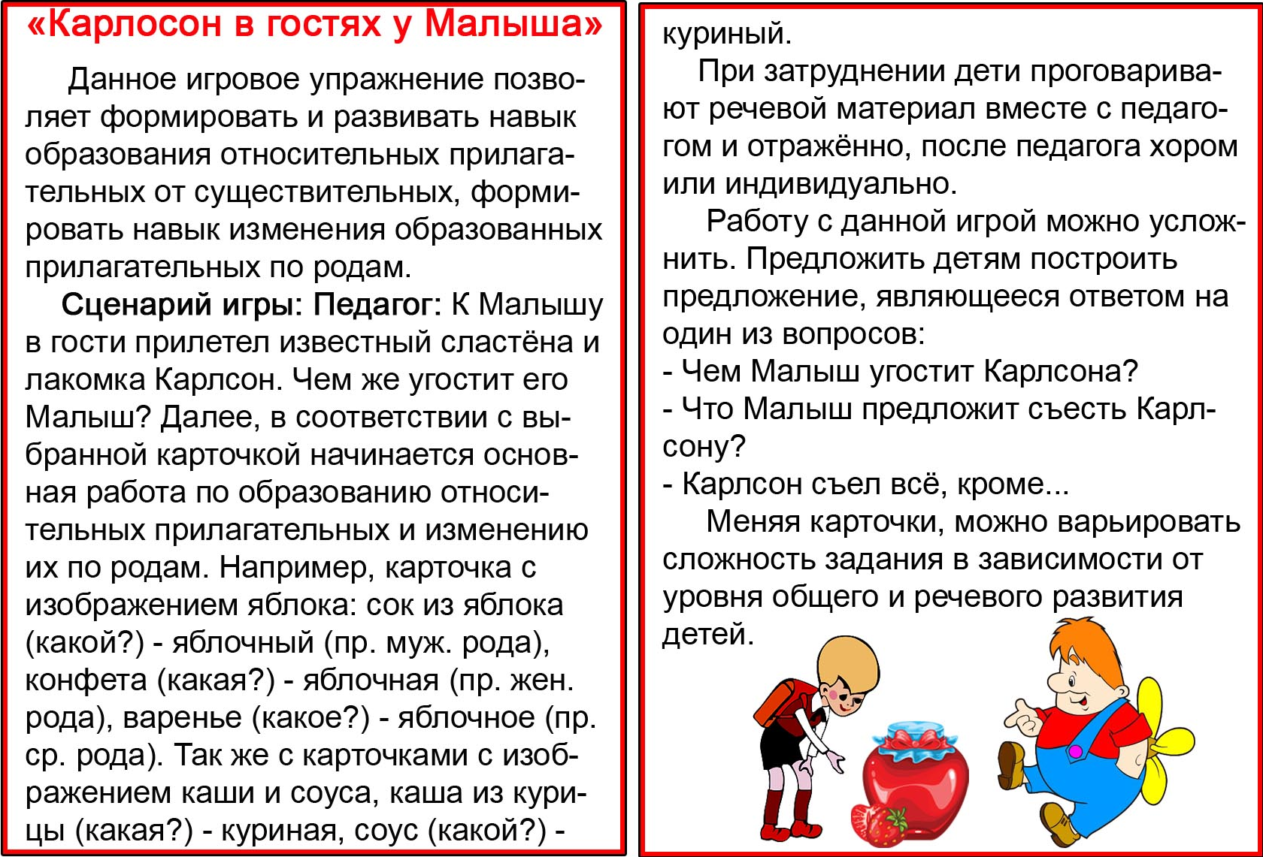

А так же:
- Раскраски с заданиями;
- Мнемотаблицы;
- Круги Луллия

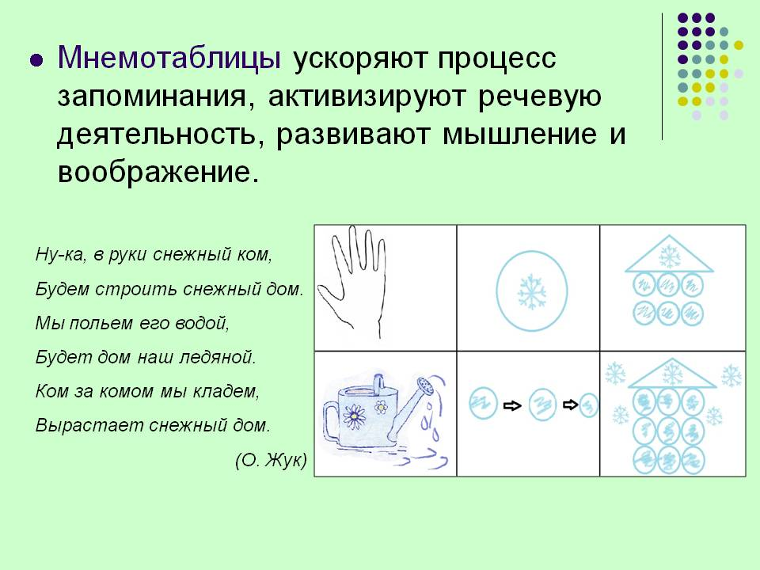

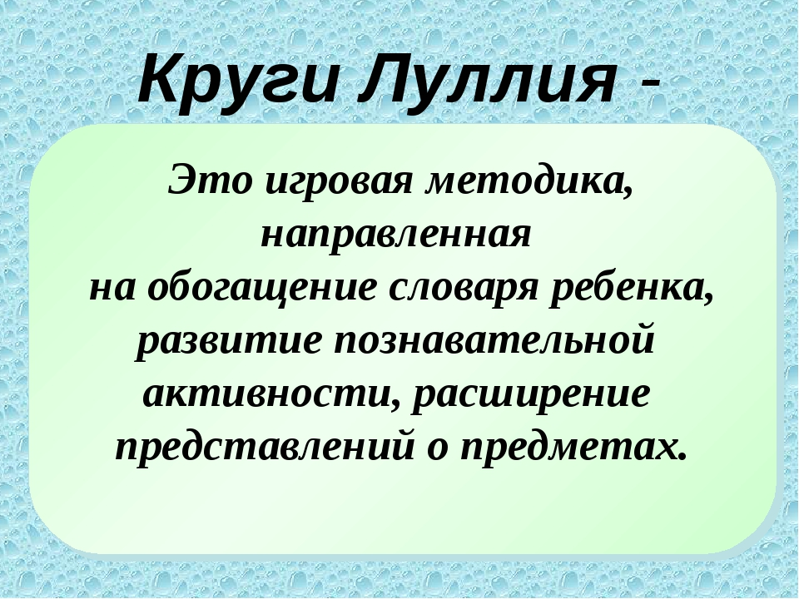
Формирование грамматической стороны речи ребенка — постоянный непрерывный процесс.
Это соответствует психофизиологическим основам развития грамматического строя детской речи. Таким образом, следить за речью детей нужно не только на всех занятиях, но и в процессе их повседневной жизни.

